Задание подготовлено в рамках проекта АНО «Лаборатория модернизации образовательных ресурсов» «Кадровый и учебно-методический ресурс формирования общих компетенций обучающихся по программам СПО», который реализуется с использованием гранта Президента Российской Федерации на развитие гражданского общества, предоставленного Фондом президентских грантов.

**Разработчик**

Андреяшина Ольга Александровна, ГБПОУ «Губернский колледж г. Сызрани»

**Назначение задания**

Компетенция в сфере коммуникации. ОК 5.2. Эффективное общение: письменная коммуникация. Уровень II

44.02.02 Преподавание в начальных классах, ОУП.01. Русский язык

Тема: Жанры официально-делового стиля

**Комментарии**

Данное задание может быть использовано при изучении официально-делового стиля на примере составления автобиографии без предварительного объяснения со стороны преподавателя. В дальнейшем обучающихся будет несложно познакомить с другими документами, требующими официально-делового стиля. Несмотря на то, что структура и оформление документов будет отличаться, стилистическая специфика будет общей.

Ваша подруга, Андрейкина Валерия Олеговна, попросила вас помочь с написанием автобиографии, которую у нее попросили при устройстве на работу.

Внимательно прочитайте описание ситуации, рассмотрите копии документов. Изучите методические рекомендации к написанию автобиографии.

**Составьте и запишите автобиографию В.О. Андрейкиной.**

***Описание ситуации***

Андрейкина Валерия Олеговна закончила колледж в и пришла устраиваться на работу в отдел кадров 10 августа 2020 г. Она решила пойти по стопам своих родителей-педагогов - Андрейкиной Марии Михайловны и Андрейкина Олега Ивановича и устроиться на работу по своей специальности в одну из школ Сызрани - ее родного города.

На протяжении всей студенческой жизни Валерия Олеговна зарекомендовала себя как активный, ответственный, дисциплинированный человек. Параллельно с учебой одно время она планировала устроиться на работу, но в скором времени девушка оставила эту затею.

При трудоустройстве Андрейкина Валерия взяла с собой папку с документами и несколько грамот, которые представлены ниже.



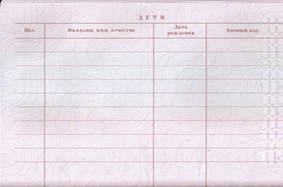

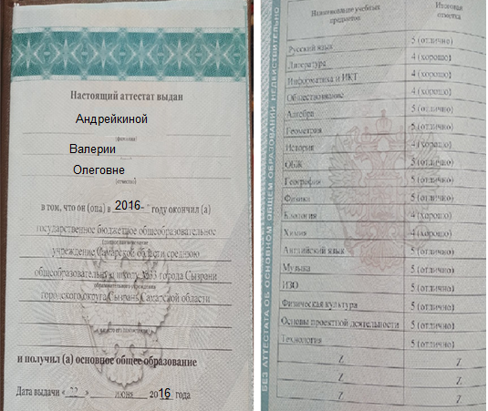

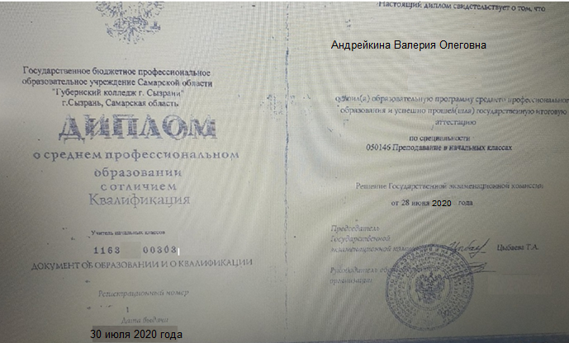

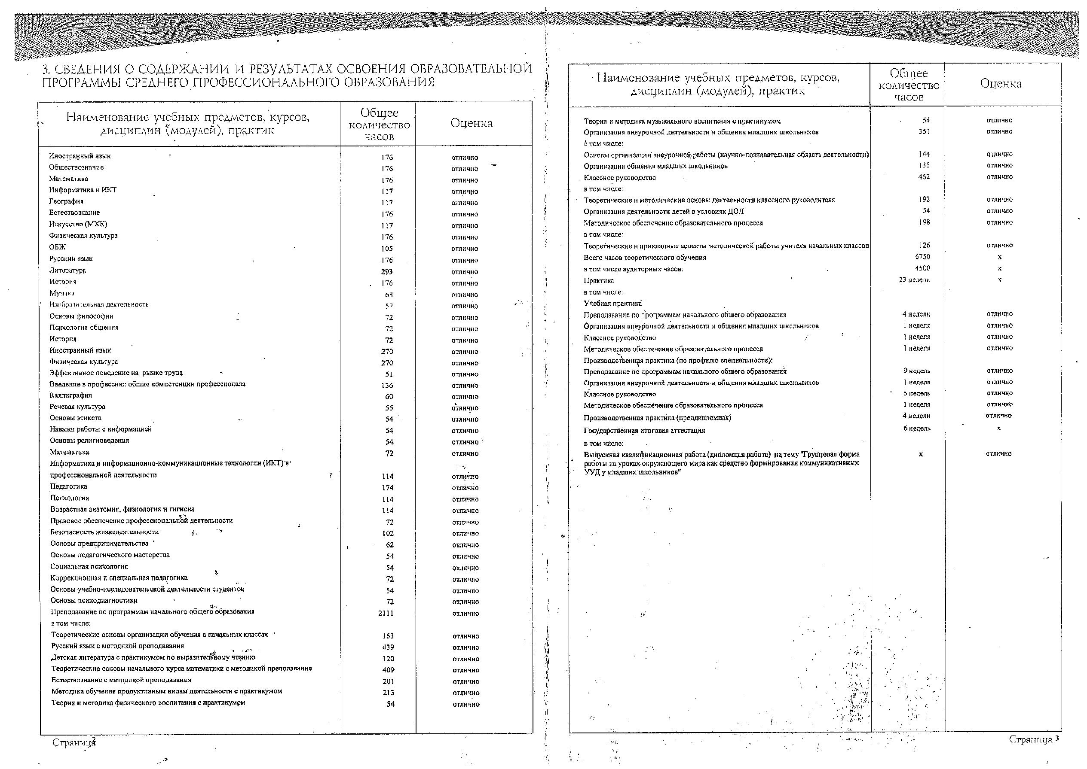

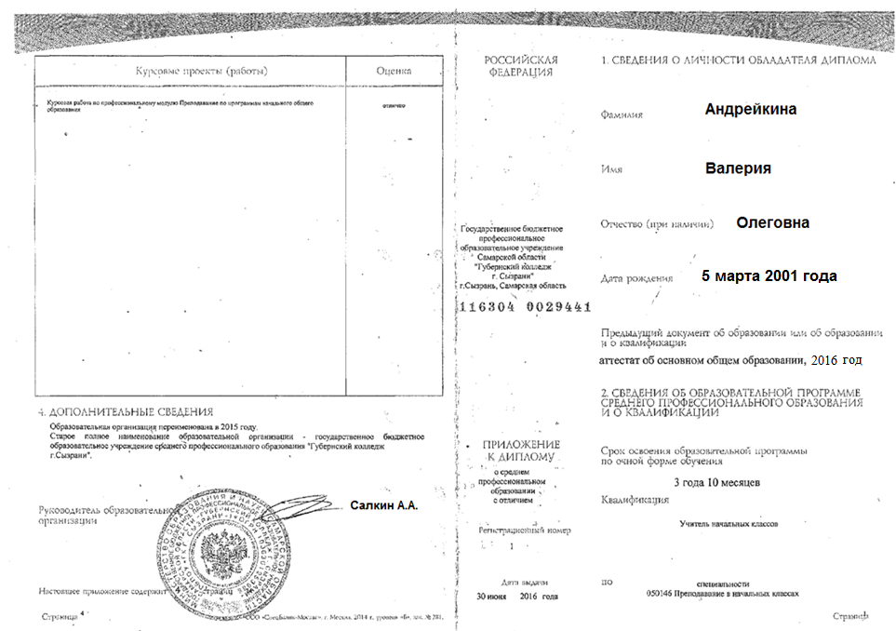

|  |  |
| --- | --- |
|  |  |

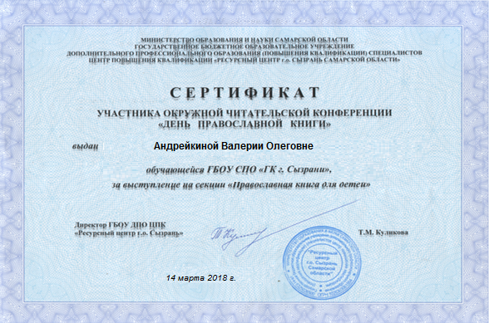

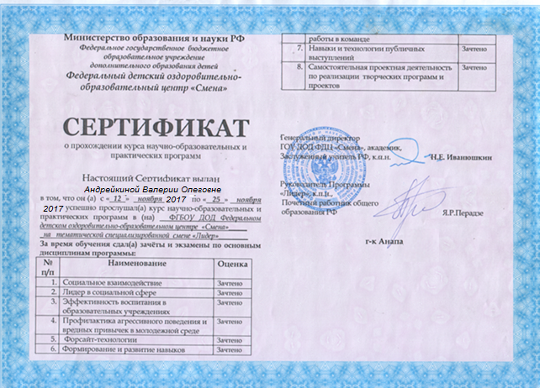

**Методические рекомендации к написанию автобиографии**

Автобиография - документ, излагающий события жизни от первого лица в хронологическом порядке. Автобиография необходима при поступлении в учебное заведение; при трудоустройстве, преимущественно, в государственные учреждения и др.

Пишется автобиография в произвольной форме на чистом листе бумаги формата А4. Желательно, чтобы объем информации составлял не более одного листа.

При написании автобиографии необходимо быть предельно четким и конкретным в формулировках. Автобиография **пишется от руки** разборчивым почерком, перьевой или шариковой ручкой. Использование зеленых и красных чернил (пасты) не разрешается.

Как правило, в самом верху в середине листа пишется с заглавной буквы слово «Автобиография», в конце ставится точка.

Основными блоками информации, которую необходимо изложить при написании автобиографии, являются следующие сведения о ее составителе. Необходимо соблюдать последовательность структурных компонентов:

1. **Фамилия, имя, отчество, дата и место рождения** *(например: Я, Иванова Мария Петровна, родилась 1 января 1990 года в г. Тольятти Самарской области).*

2. **Сведения о семье, родителях.** *(Можно начать со слов: я родился (-лась) в семье… Отец…, мать - …).*

3. **Образование, начиная со школьных лет** *(необходимо указать год поступления и окончания образовательного учреждения; если человек получил среднее профессиональное или высшее профессиональное образование - указать специальность, квалификацию согласно диплому; если получен диплом с отличием - отметить это).*

4. **Трудовая деятельность с указанием места работы, должности, причин увольнения.**

5. **Сведения о семейном положении,** наличие детей.

6. Достижения *(перечислить награды, поощрения и т.д.).*

7. **Дополнительные сведения** *(желательно указать личные качества не менее 4).*

Заканчивается текст автобиографии датой и подписью. Дата в формате «Число – месяц - год» (например, 15 апреля 2020 г. или 15.04.2020 г.) ставится с левой стороны листа, подпись составителя - с правой.

*Использованы материалы источников:*

1. Рекомендации по написанию автобиографии [Сайт]. - Режим доступа: <https://studfile.net/preview/5348158/page:16/>;
2. Автобиография: понятие, структура, образец оформления [Сайт]. - Режим доступа: <http://www.ekonomika-st.ru/drugie/delopr/delopr-17.html>.

Инструмент проверки

|  |  |
| --- | --- |
| Указано и корректно размещено наименование документа | 1 балл |
| **Указаны фамилия, имя, отчество, дата и место рождения** | 1 балл |
| Указаны ФИО и род занятий родителей | 1 балл |
| Указан год поступления в школу и год ее окончания, номер школы | 1 балл |
| Указан год поступления в колледж и год его окончания, приведено полное наименование колледжа | 1 балл |
| Указана присвоенная квалификация | 1 балл |
| Указана информация о том, что получен диплом с отличием | 1 балл |
| Содержится информация об окончании среднего профессионального образования (год и наименование СПО) | 1 балл |
| Имеется информация об отсутствии стажа \ опыта трудовой деятельности | 1 балл |
| Указано, что в браке не состоит и детей нет | 1 балл |
| Приведена информация о достижениях | 1 балл |
| Информация о достижениях исчерпывает приведенные дипломы \ сертификаты | 1 балл |
| Перечислены личные качества | 1 балл |
| Блоки информации изложены в соответствии со структурой документа, каждый пункт структуры начинается с новой строки и оформлен абзацным отступом | 1 балл |
| Информация внутри блока изложена в хронологическом порядке | 1 балл |
| Верно поставлена дата (10.08.2016 г./10 августа 2016 г.) | 1 балл |
| Оформлен реквизит подписи, подпись отсутствует | 1 балл |
| ***Максимальный балл*** | ***17 баллов*** |

*Пример верного ответа*

Автобиография

Я, Андрейкина Валерия Олеговна, родилась 5 марта 1997 года в городе Сызрани Самарской области.

Я родилась в семье педагогов. Отец - Андрейкин Олег Иванович, мать - Андрейкина Мария Михайловна.

В 2016 году окончила государственное бюджетное общеобразовательное учреждение Самарской области среднюю общеобразовательную школу №33 города Сызрани Самарской области. В 2020 году окончила Государственное бюджетное профессиональное образовательное учреждение Самарской области «Губернский колледж г. Сызрани» по специальности 050146 Преподавание в начальных классах, присвоена квалификация «Учитель начальных классов». Получила диплом с отличием о среднем профессиональном образовании.

Опыта трудовой деятельности нет.

Не замужем, детей нет.

На протяжении студенческой жизни принимала участие в различных мероприятиях. Имею сертификат о прохождении курса научно-образовательных и практических программ в г. Анапа на тематической специализированной смене «Лидер», сертификат участника окружной читательской конференции «День православной книги», сертификат участника IX Всероссийских студенческих научных чтений, посвященных памяти В.И. Даля. Являюсь победителем конкурса чтецов «Доброта духовная: духовная поэзия и проза русских писателей» в номинации «Приз зрительских симпатий».

На протяжении всей студенческой жизни проявляю активность, ответственность, дисциплинированность, лидерские качества.

*10.08.2020 г. __________________________*

*(Андрейкина В.О.)*